**25 April Lab questions**

#1. Matrix Multiplication

Code:

#include <stdio.h>

int main()

{

    int a_285[10][10],b_285[10][10],c_285[10][10];

    int i_285,j_285,k_285,m_285,n_285,p_285,q_285;

    printf("Provide the order of the first matrix=>");

    scanf("%d%d",&m_285,&n_285);

    printf("Provide the order of the second matrix=>");

    scanf("%d%d",&p_285,&q_285);

    if(n_285==p_285)

    {

    printf("Provide the elements of the first matrix\n");

    for(i_285=0;i_285<m_285;i_285++)

    {

        for(j_285=0;j_285<n_285;j_285++)

        {

            printf("A[%d][%d]=",i_285,j_285);

            scanf("%d",&a_285[i_285][j_285]);

        }

    }

    printf("Please provide elements of your second matrix\n");

    for(i_285=0;i_285<p_285;i_285++)

    {

        for(j_285=0;j_285<q_285;j_285++)

        {

            printf("b[%d][%d]=",i_285,j_285);

            scanf("%d",&b_285[i_285][j_285]);

        }

    }

        for(i_285=0;i_285<m_285;i_285++)

        {

            for(j_285=0;j_285<q_285;j_285++)

            {

                c_285[i_285][j_285]=0;

                for(k_285=0;k_285<n_285;k_285++)

                {

                    c_285[i_285][j_285]+=a_285[i_285][k_285]*b_285[k_285][j_285];

                }

            }

        }

    printf("The resulting matrix is\n");

    for(i_285=0;i_285<m_285;i_285++)

    {

        for(j_285=0;j_285<q_285;j_285++)

        {

            printf("%d\t",c_285[i_285][j_285]);

            if(j_285==q_285-1)

            printf("\n");

        }

    }

    }

    else

    printf("Multiplication not allowed");

    return 0;

}

Output:

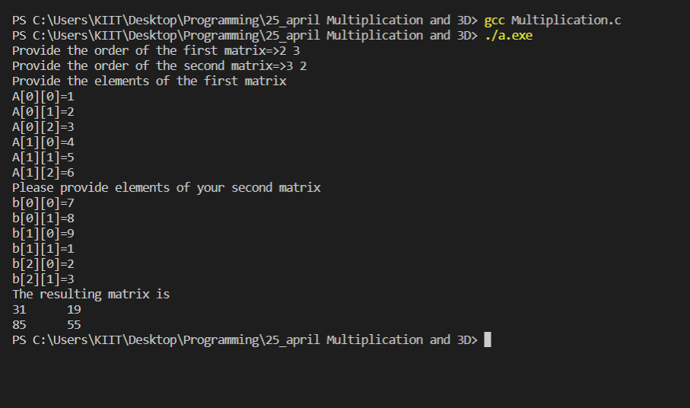

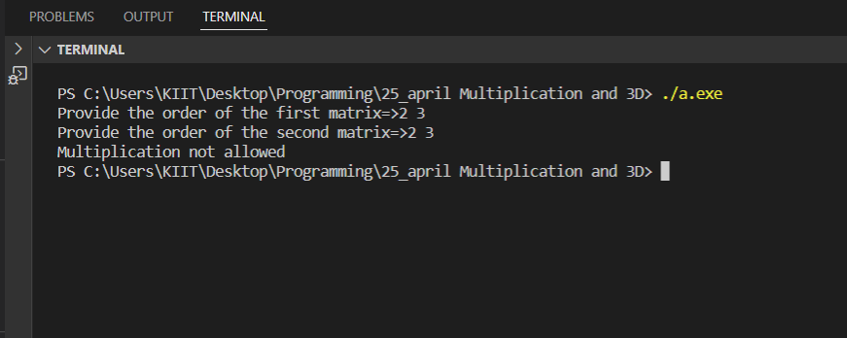

#2. 3D array

Code:

#include <stdio.h>

int main()

{

    int a_285[10][10][10];

    int i_285,j_285,k_285,q_285,p_285,r_285;

    printf("Please provide the order of your 3D matrix\n");

    scanf("%d%d%d",&p_285,&q_285,&r_285);

    printf("Please provide the elements of your 3D matrix respectively\n");

    for(i_285=0;i_285<p_285;i_285++)

    {

        for(j_285=0;j_285<q_285;j_285++)

        {

            for(k_285=0;k_285<r_285;k_285++)

            {

                printf("a[%d][%d][%d]=",i_285,j_285,k_285);

                scanf("%d",&a_285[i_285][j_285][k_285]);

            }

        }

    }

    printf("The matrix is as follows=>\n");

    for(i_285=0;i_285<p_285;i_285++)

    {

        for(j_285=0;j_285<q_285;j_285++)

        {

            for(k_285=0;k_285<r_285;k_285++)

            {

                printf("Element[%d][%d][%d]=> %d\n",i_285,j_285,k_285,a_285[i_285][j_285][k_285]);

            }

        }

    }

    return 0;

}

Output:

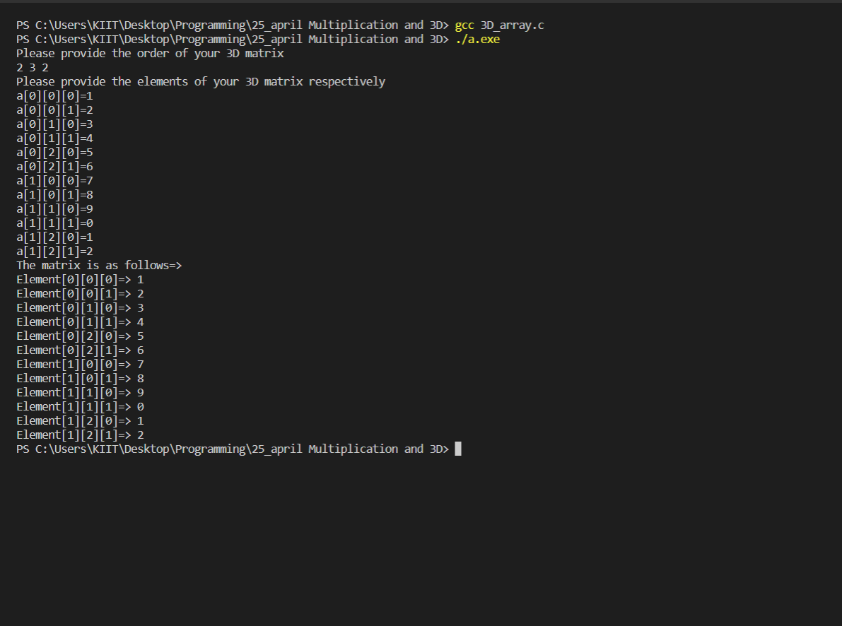

#3. use GETS,PUTS/ PRINTF,SCANF

Code:

#include <stdio.h>

#include <string.h>

int main()

{

    //gets and puts

    char A_285[20];

    printf("Give a sentence with less than 19 characters\n");

    gets(A_285);

    printf("\n");

    puts(A_285);

    printf("\n");

    //scanf and printf

    printf("Give a sentence with less than 19 characters(see change when we use printf)\n");

    // scanf stops at space...

    scanf("%s",A_285);

    printf("\n");

    printf("Your sentence is=>>\n");

    printf("%s",A_285);

    printf("\n");

}

Output:

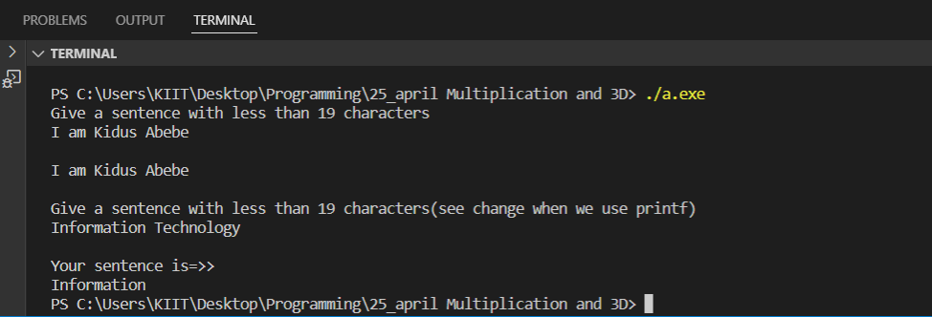

#4. Reverse string

Code:

#include <stdio.h>

#include <string.h>

int main()

{

    int n_285,i_285;

    char A_285[30];

    printf("Give a string\n");

    gets(A_285);

    n_285= strlen(A_285);

    printf("The reverse of your string is=>\n");

    for(i_285=n_285-1;i_285>=0;i_285--)

    {

        printf("%c",A_285[i_285]);

    }

    return 0;

}

Output:

